错题重做2024年04月08日姓名______得分_______

1、题库编号：20231251K1

对于曲线运动的速度，下列说法正确的是(　　)

A．质点在某一点的速度方向与这一点的受力方向相同 B．速度的大小与方向都在时刻变化

C．质点在某一点的速度方向沿曲线上该点的切线方向

D．速度的大小不断发生变化，速度的方向不一定发生变化

2、题库编号：20231251K3

假如在弯道上高速行驶的赛车，突然后轮脱离赛车，关于脱离赛车后的车轮的运动情况，以下说法正确的是(　　)

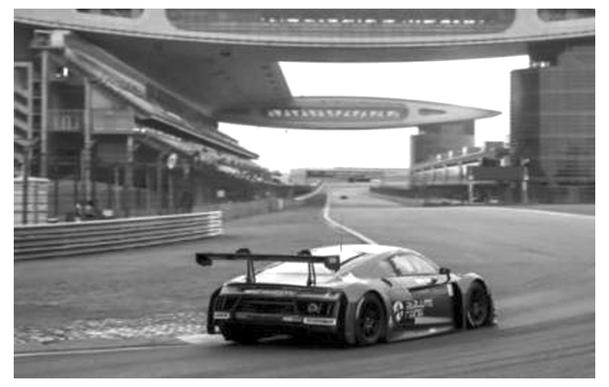

A．沿着脱离时车轮前进的方向做直线运动，离开弯道 B．上述情况都有可能

C．沿着与弯道垂直的方向飞出 D．仍然沿着赛车行驶的弯道运动

1、答案：D

2、答案：A　[在弯道上高速行驶的赛车，突然后轮脱离赛车，由于惯性，脱离赛车后的车轮沿着脱离时轮子前进的方向做直线运动，离开弯道，A正确，D、C、B错误。]